成都信息工程大学

计算机学院

作 业
(2018-2019第1学期)

课 程 | 面向对象程序设计(Java)
题 目 | 继承与接口
授课教师 | 汤蓉
学生姓名 | 熊术文
学生学号 | 2017051107
班 级 | 计应173
提交日期
成 绩

- 作业内容

使用抽象类，编写一个应用程序，编程要求如下：
- 编写一个abstract类，类名为：Geometry，该类有一个抽象方法，用于计算几何形状面积：
public abstract double getArea();
- 通过继承抽象父类Geometry，编写Rectangle类(矩形)和Circle类(圆形)，
- 编写TotalArea类：
  - 该类有一个成员变量：tuxing(Geometry对象数组)，用于计算各种图形的面积之和。
  - 该类有computeTotalArea()方法，该方法计算变量tuxing的所有元素调用getArea()方法所获得的面积之和，并将计算的和返回。
public double computeTotalArea();
- 编写主类MainClass，在其main方法中创建一个TotalArea对象，让该对象计算若干个矩形和园的面积之和。
public class MainClass {
Geometry[] tuxing = new Geometry[10];

……
}
- 自己设计所有类所需的成员变量、构造方法或其它方法。
- 源代码
//类1.Geometry.java
package shiyan4;

abstract class Geometry {
public abstract double getArea();
}
//类2.Circle.java
package shiyan4;

public class Circle extends Geometry {
double radius;

//构造方法
public Circle(double radius) {
this.radius = radius;
}

//计算面积
public double getArea() {
return 3.14*radius*radius;
}
}
//类3.Rectangle.java
package shiyan4;

public class Rectangle extends Geometry{
double height;
double width;

//构造方法
public Rectangle(double height, double width) {
this.height = height;
this.width = width;
}

//计算面积
public double getArea() {
return height*width;
}
}
//类4.TotalArea.java
package shiyan4;

public class TotalArea {

double totalArea = 0;
Geometry[] tuxing;

public TotalArea(Geometry[] tuxing) {
//tuxing(Geometry对象数组)，用于计算各种图形的面积之和
this.tuxing = tuxing;
}

//该方法计算变量tuxing的所有元素调用getArea()方法所获得的面积之和，并将计算的和返回
public double computeTotalArea() {
for(int i=0; i<tuxing.length; i++) {
totalArea += tuxing[i].getArea();
}
return totalArea;
}
}

//类5.MainClass.java
package shiyan4;

import java.util.Scanner;

public class MainClass {

public static void main(String[] args) {
int num_circle;
double radius;
double height;
double width;
double area;
System.out.println("总共有10个多边形:");
Scanner reader = new Scanner(System.in);
Geometry[] tuxing = new Geometry[10];

//创建圆形
System.out.println("请输入其中圆形的个数:");
num_circle = reader.nextInt();
for(int i=0; i<num_circle; i++) {
System.out.println("请输入第"+(i+1)+"个圆形的半径:");
radius = reader.nextDouble();
tuxing[i] = new Circle(radius);
}

//创建矩形
System.out.println("圆形对象创建完成，将创建"+(10-num_circle)+"个矩形");
for(int i=num_circle; i<10; i++) {
System.out.println("请输入第"+(i-num_circle+1)+"个矩形的高度和宽度:");
height = reader.nextDouble();
width = reader.nextDouble();
tuxing[i] = new Rectangle(height,width);
}
reader.close();

TotalArea total = new TotalArea(tuxing);
area = total.computeTotalArea();
System.out.printf("各种图形的面积之和为(保留小数点后两位):%.2f",area);
}
}
- 运行结果截图
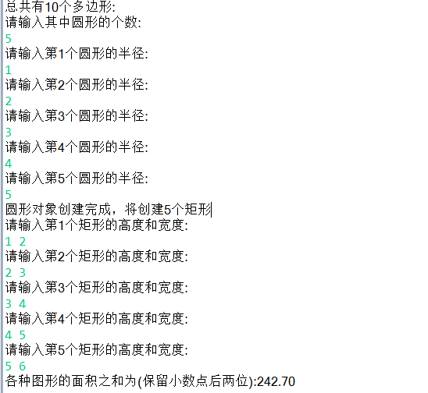
- 问题与总结
问题：主要问题就是刚开始纠结怎样让程序根据我输入的数据自动去判断应该创建一个圆形还是一个圆形，但是后来发现这样不太好操作。
解决方案：让用户先输入总共的图形的个数和圆形的个数，然后在根据用户输入的数量引导用户输入相应的数据来创建相应的图形对象。

总结：通过这部分的实验，我掌握了抽象类与接口相关知识。
对于抽象类而言，我们不能直接利用他去创建对象，必须通过集继承，让子类实现父类所有的抽象方法后才能用非抽象子类去创建对象。另外，上转型对象所调用的方法是子类重写后的方法。通过上转型对象可以实现多态。
对于接口而言，不同的类可以实现同一个的接口，一个类也可以实现多个接口，并且实现同一个接口的类之间可以没有关系。这样就克服了JAVA只能单继承的缺点

